LAPORAN AKHIR
PENGABDIAN KEPADA MASYARAKAT
SKIM MEDIA MASSA

“INKUBASI PRODUK UNGGULAN NAGARI SINURUIK KECAMATAN TALAMAU KABUPATEN PASAMAN BARAT”

OLEH : Dr. Eka Candra Lina, SP.Msi (NIDN: 0011017605)

LPPM
(Lembaga Penelitian dan Pengabdian Kepada Masyarakat)

UNIVERSITAS ANDALAS
PADANG
2020
HALAMAN PENGESAHAN LAPORAN
PENGABDIAN KEPADA MASYARAKAT

Judul Kegiatan : Inkubasi Produk Unggulan Nagari Sinuruik Kecamatan Talamau Kabupaten Pasaman Barat
Skim : Media Massa
Pelaksanaan :
- Nama Lengkap : Dr. Eka Candra Lina, SP.Msi
- NIDN : 0011017605
- Jabatan Fungsional : Lektor/IIId
- Program Studi : Hama dan Penyakit Tanaman
- Fakultas : Fakultas Pertanian
- No. HP : 081382568905
- Alamat E-mail : ekacandra222@gmail.com
Lama Kegiatan :
Biaya Kegiatan Keseluruhan :

Padang, 20 Februari 2020
Ketua LPPM Universitas Andalas
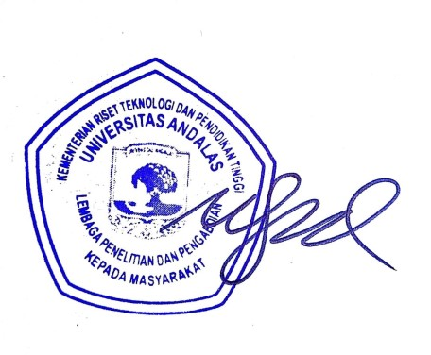
Dr-Ing. Uyung Gatot S. Dinata, MT.
NIP. 196607091992031003

DAFTAR ISI

LEMBAR PENGESAHAN ........................................................................................ | 2
DAFTAR ISI ................................................................................................................. | 3
BAB I. PENDAHULUAN ............................................................................................ | 4
BAB II. PENDEKATAN ............................................................................................. | 6
BAB III. HASIL DAN PEMBAHASAN .................................................................... | 7
BAB IV. PENUTUP ..................................................................................................... | 8
LAMPIRAN  - KLIPING ARTIKEL KORAN ....................................................................... | 11

BAB I. PENDAHULUAN

  - Latar Belakang
Permasalahan umum :
Nagari Sinuruik terletak di kabupaten Pasaman Barat dan dikenal sebagai Lumbung Pasaman yang berada di 00⁰ 04⁰ LU-00⁰ 18¹ LU dan 99⁰ 51⁰ BT-100⁰ 04¹BT dengan ketinggian dari permukaan laut 225-2019 mdpl dan luas sekesluruhan 113,26 KM². Penduduk Kecamatan Talamau terdiri dari berbagai etnis yang mendiami, seperti penduduk asli Minangkabau, penduduk eks Transmigrasi Jawa dan Sunda, suku Batak dan lain-lain. Penduduknya cukup produktif, rata-rata bekerja sebagai petani, wirausaha, dan pengrajin. UKM yang diteruskan dari generasi ke genarasi atau sering disebut sebagai usaha keluarga menjadi tulang punggung perekonomian masyarakat di nagari Sinuruik. UKM di Nagari Sinuruik ini bisanya dikelola secara tradisional, minim teknologi, skala produksi kecil, dan belum menerapkan manajemen bisnis yang baik untuk pengembangan dan keberlangsungan usaha. Pemasaran produk yang dihasilkan oleh UKM masih terbatas untuk masyarakat lokal dan dilakukan secara tradisional yaitu dijajakan secara langsung, dijual ke agen penampung, atau dititipkan ke toko-toko yang ada di sekitar Sinuruik.

Permasalahan Khusus :
Permasalahan tersebut sangat membutuhkan penguatan dari sumber daya manusia (SDM) dan sentuhan teknologi. Peningkatan pengetahuan SDM diharapkan akan meningkatkan tata kelola dan pemasaran bisnis kearah yang lebih baik. Keberadaan teknologi dapat meningkatkan produksi dari segi kuantitas dan kualitas. Teknologi juga sangat di perlukan untuk menekan biaya produksi sehingga memiliki daya saing dari segi harga di pasaran. Peranan teknologi, terumata teknologi informasi sangat berpengaruh dalam sebuah usaha agar dapat bersaing dengan usaha-usaha lain dan juga berpengaruh terhadap konsumen. Karena, dengan adanya teknologi informasi, konsumen dengan mudah memperoleh informasi terkait produk yang di produksi.

  - Tujuan
Tujuan pengabdian kepada masyarakat ini adalah menginkubasi produk unggulan Nagari Sinuruik yaitu gula semut agar dapat menjadi sumber pendapatan masyarakat secara berkelanjutan dan secara keseluruhan meningkatkan perekonomian Nagari dengan cara adanya penyuluhan dan workshop terkait upaya pengembangan produk tersebut.
  - Manfaat
Manfaat dari pengabdian kepada masyarakat ini adalah pencerahan kepada masyarakat dengan diperolehnya berbagai informasi terkait adanya teknologi yang dapat meningkatkan produksi dari segi kuantitas dan kualitas. Teknologi juga sangat di perlukan untuk menekan biaya produksi sehingga memiliki daya saing dari segi harga di pasaran
  - Sistematika
Bab I. Pendahuluan
Bab II. Pendekatan Kegiatan
Bab III. Hasil dan Pembahasan
Bab IV. Penutup

BAB II. JENIS PENDEKATAN

2.1 Jenis Kegiatan
Kegiatan pengebdian kepada masyarakat yang dilakukan ini berbentuk penyuluhan dan workshop dengan mendatangkan beberapa narasumber dan kemudian dilanjutkan dengan program pendampingan terhadap para UMKM yang ada di Nagari Sinuruik

2.2 Masyarakat yang menjadai Target Pencerahan/Informasi
Masyarakat yang membutuhkan pencerahan/informasi adalah para UMKM yang ada di Nagari Sinuruik tersebut.

  - Materi Kegiatan
Adapun materi kegiatan yang diberikan dalam penyuluhan dan workshop adalah Pentingnya manajemen bisnis dalam menjalankan usaha, strategi packaging dan branding produk, Strategi pemasaran digital produk unggulan nagari, workshop terkait pembuatan gula semut, design kemasan dan pembuatan fitur pemasaran digital yaitu GMB dan akun sosial media

2.4 Jangka Waktu
Kegiatan pengabdian kepada masyarakat ini dilaksanakan pada tanggal 25 Juli 2019 di Nagari Sinuruik, Kecamatan Talamau, Kabupaten Pasaman Barat.

2.5 Media Massa dan Jangkauan Pembacanya
Media massa yang digunakan untuk pengabdian kepada masyarakat adalah media cetak padang ekspres dengan jangkauan pembaca di Sumatera Barat, Riau dan Jambi.
BAB III. HASIL DAN PEMBAHASAN

Berdasarkan kegiatan pengabdian masyarakat yang telah dilakukan, di peroleh hasil berupa banyaknya masyarakat terutama pelaku UMKM yang menghadiri kegiatan ini. Masyarakat sangat antusias dengan kegiatan ini terbukti dengan kehadiran masyarakat yang diluar dugaan sebelumnya. Pelaku UMKM di nagari Sinuruik sangat senang dengan adanya kegiatan ini, karena pelaku UMKM banyak memperoleh ilmu dan pengalaman baru mengenai bisnis. Umumnya, pelaku UMKM belum memahami pentingnya manajemen bisnis serta pembukuan keuangan dalam berbisnis. Dan dengan adanya kegiatan ini, pelaku UMKM mulai belajar tentang menajemen bisnis yang baik, tentang pembukuan keuangan. Selain manajemen bisnis, pelaku UMKM juga telah mampu membuat dan menggunakan internet dalam berbisnsi, seperti pembuatan web atau GMB, teknik promosi melalui media sosial seperti instagram dan facebook.
Packaging dan Branding juga sangat mempengaruhi nilai jual produk UMKM. Dari kegiatan ini, pelaku UMKM mulai memikirkan tentang packaging dan branding porduk yang baik dan menarik agar konsumen tertarik. Umumnya produk UMKM di Nagari Sinuruik adalah makanan ringan dan makanan khas nagari sinuruik. Selain itu juga ada beberapa UMKM yang bergerak di bidang perikanan seperti tambang ikan, bidang pertanian seperti kopi bubuk dan minyak dari sereh wangi, serta bidang peralatan rumah tangga seperti pembuatan sapu ijuk. Akan tetapi, keterbatasan ilmu pengetahuan membuat produk-produk tersebut tidakmemberikan keuntungan yang seharusnya.
Berikut adalah dokumentasi produk-produk UMKM di Nagari Sinuruik

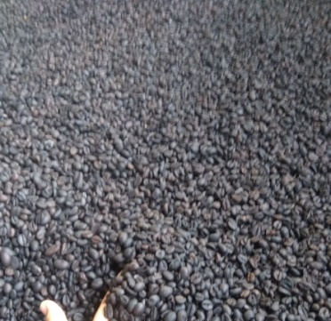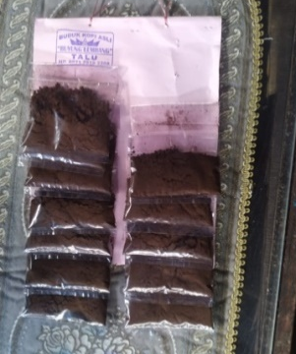

- Biji kopi setelah disangrai (b) bubuk kopi hasil produksi

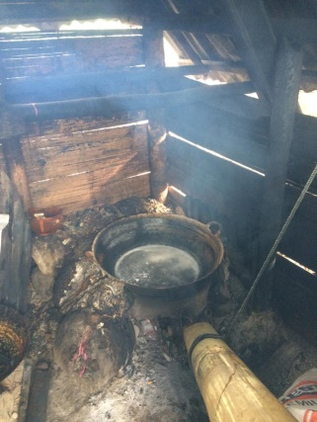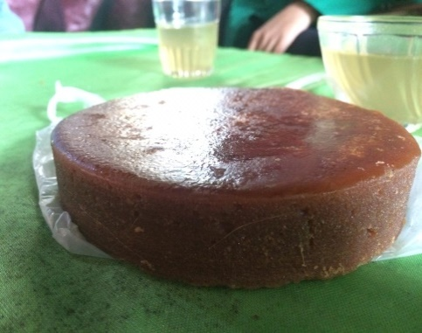

- Proses pengolahan gula aren (d) gula aren asli nagari sinuruik

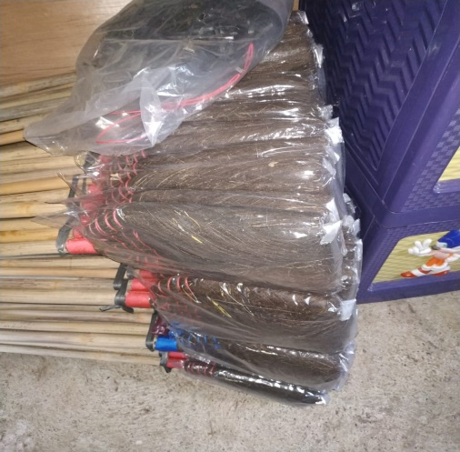

- Kerajinan sapu ijuk

Berikut kegiatan pelatihan dan workshop dari tim pengabdian masyarakat ke pelaku UMKM di Nagari Sinuruik.

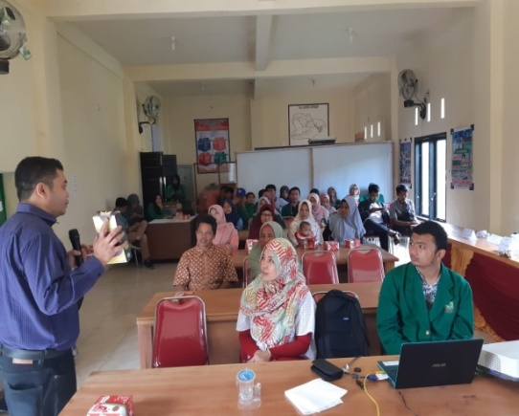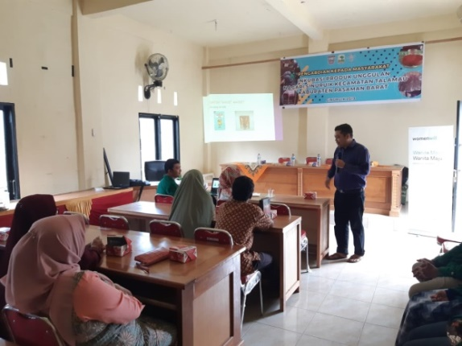

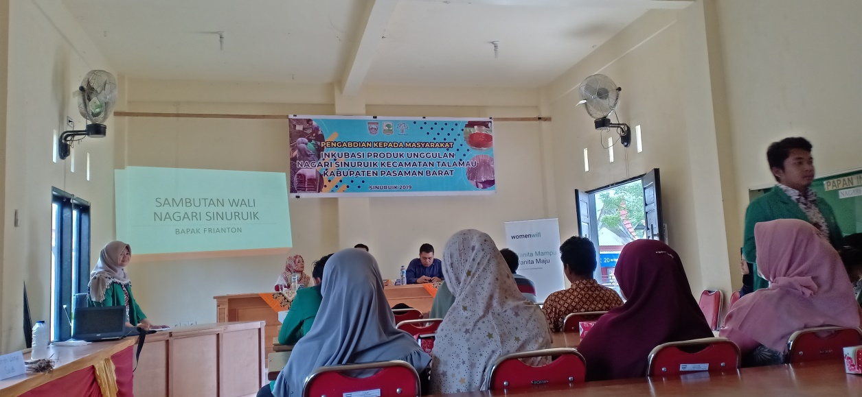

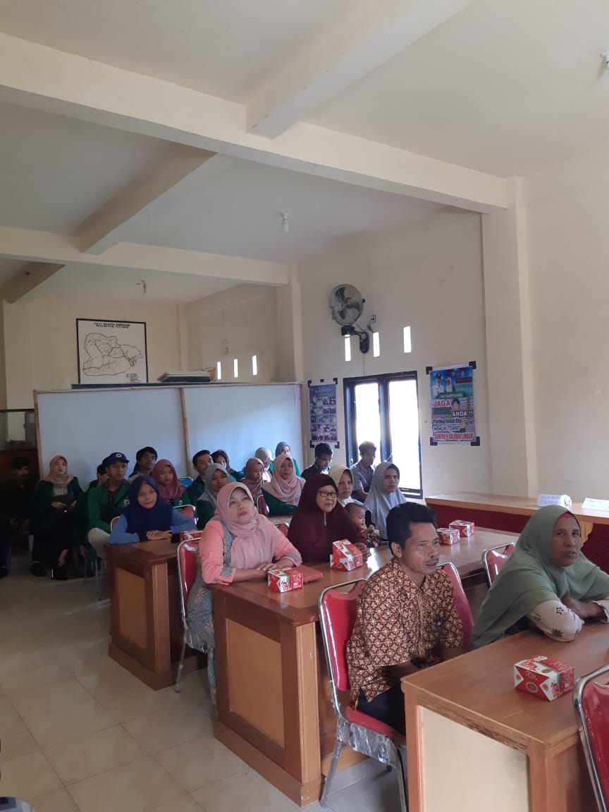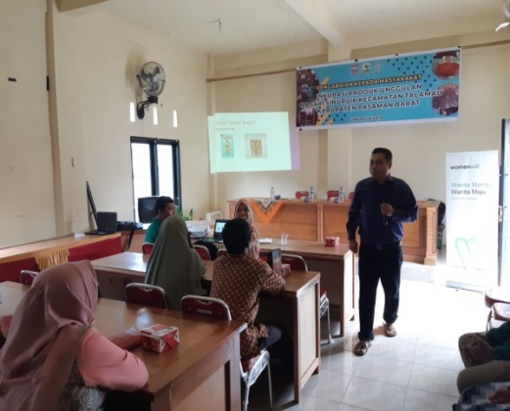

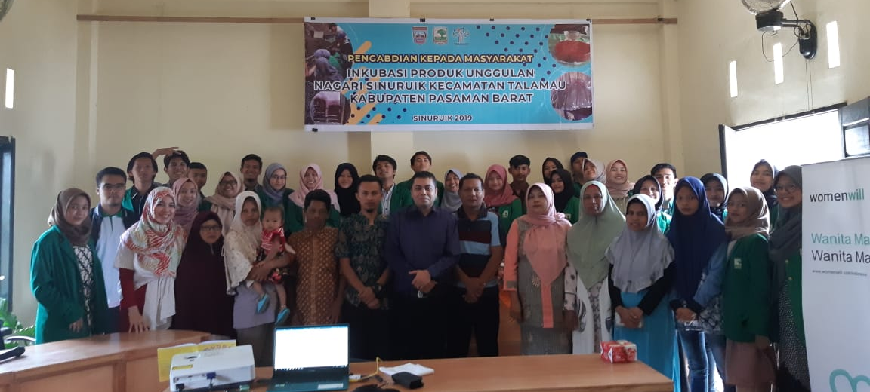

Foto Bersama Dengan Kelompok UMKM Nagari Sinuruik
Saat ini kegiatan yang telah dilakukan adalah workshop dan pelatihan terkait pentingnya manajemen keuangan dalam berbisnis, strategi packaging dan branding, serta strategi pemasaran produk. Selain pelatihan juga ada workshop terkait proses pengolahan produk menggunakan teknologi yang lebih modern dalam hal ini terkait teknologi mesin pembuat gula semut. Design kemasan dan pembuatan fitur pemasaran digital yaitu GMB dan akun sosial media. Selama ini, masyarakat UMKM di nagari sinuruik masih belum menggunakan pembukuan keuangan terkait produk mereka baik dari segi modal, harga jual dan keuntungan. Bahkan mereka maih belum mengetahui keuntungan bersih dari penjualan produk tersebut. Oleh karena itu, sangat penting bagi masyrakat UMKM untuk bisa memahami tentang menajemen kuangan dalam berbisnis.
Selain menajemen keuangan, produk UMKM di nagari Sinuruik masih menggunakan kemasan yang sangat sederhana, sehinga juga di perlukan strategi dalam packaging dan branding agar mampu menarik konsumen. Karena, packaging dan branding ini sangat mempengaruhi harga jual. Semakin bagus dan menarik packaging maka semakin tinggi pemintan terhadap produk tersebut. Untuk menambah wawasan masyarakat nagari sinuruik sangat di perlukan pengabdian masyarakat ini. Terlebih masyarakat nagari sinuruik sangat awam tentang teknologi, mereka umumnya hanya menjual produk mereka didaerah mereka saja, padahal produ mereka sangat potensial untuk di jual di pasaran nasional maupun internasional. Hal ini terjadi karena tidak ada nya pengetahuan terkait staretgi pemasaran produk. Dengan adanya pelatihan ini, diharapkan agar masyarakat nagari sinuruik, mampu mempromosikan produk mereka ke jangkauan yang lebih luas lagi dan harapannya, agar produksi mereka juga meningkat.
LAMPIRAN
